Dykkerkursus CMAS* -
kursus for den nye dykker
Vil du lære at dykke med luft og se en helt ny verden? Så er det nu du skal tilmelde dig. Vi tilbyder et kursus i grundlæggende dykning til 20 meter efter CMAS-systemet. Certifikatet er anerkendt i hele verden.
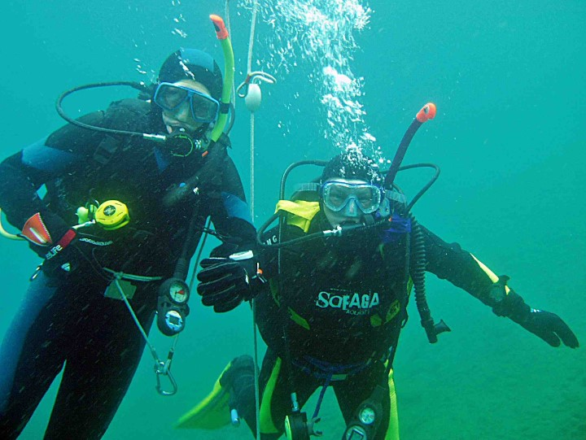

Kurset
CMAS* kursus er den første del af din dykkeruddannelse. Du får en grundig gennemgang af dykkerfysik og love, som gør det muligt overhovedet at kunne trække vejret under vand. Kurset er et grundkursus hvor du lærer at dykke til max. 20 meter, og du lærer de basale regler omkring dykning. Efter fuldført kursus er du i stand til at tage vare på dig selv under dyk.
Kurset består af teori (6 lektioner à 2 timer på hverdagsaftener), træning i svømmehal (én gang, weekend, 5 timer) og træning i åbent vand (4 hele dage, weekender). Kurset afsluttes med en skriftlig teoriprøve.
Kurset starter med en teoriaften mandag den 14. august kl. 19. De øvrige lektioner aftales på første aften.
Når du har bestået grundkursus CMAS* får du dit certifikat; herefter må du dykke sammen med en erfaren dykker og tage på dykkerrejse ud i verden.

Forudsætninger
For at deltage skal du være fyldt 14 år senest ved kursus afslutning og kunne svømme 200 m. Inden start på praktisk træning skal du have udfyldt en helbredserklæring og en uddannelsesaftale, som udleveres ved kursets start og afleveres udfyldt og underskrevet ved anden teorilektion.

Pris og tilmelding
Deltagelse i kurset forudsætter medlemskab af Assens Dykkerklub (se nedenfor). Du tilmelder dig kurset på klubbens hjemmeside, vælg Aktiviteter og derefter Dykkerkursus, CMAS*. Pris er 2500 kr.
Tilmeldingsfrist er den 10. juli 2023.

Medlemskab af Assens Dykkerklub
Deltagelse i kurset forudsætter medlemskab i Assens Dykkerklub, så du kan først tilmelde dig, når du har meldt dig ind i klubben. Gå på hjemmesiden (http://www.asdyk.dk/ ), vælg Tilmelding og tilmeld dig først DSF-kontingent. Vælg derefter Tilmelding igen og tilmeld dig Flaskedykker. Det koster tilsammen 890 kr for seniorer og 600 kr for juniorer (14 - 18 år).

Spørgsmål
Har du spørgsmål kan du kontakte instruktør Jan Flink Knudsen (3057 6497).

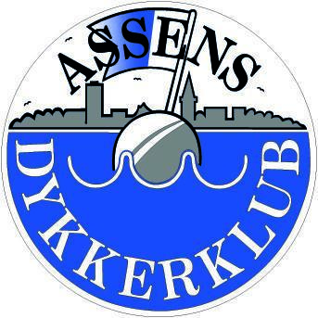
Assens Dykkerklub og klubbens grejrum findes i Assens SøsportsCenter, Næsvej 20, 5610 Assens
Formand@asdyk.dk - Johnny Lund Billing

